Fotled – belastad på vågen

Metodbok konventionell röntgen
Gemensam rutin för att utföra undersökningen på ett säkert och enhetligt sätt.
Syfte
Att med hjälp av belastad röntgenundersökning fånga och avgöra på ett tillförlitligt sätt vilka fotledsfrakturer som behöver opereras eller slutbehandlas med ortos.
Förändringar sedan föregående version
Ny metod. Denna metod är utarbetad i samarbete med ortopedkliniken.

Inför undersökningen
Frågeställning: Kongruens i fotleden, instabil fraktur.
- I remissen från ortopedmottagningen ska det tydligt framgå att patienten måste belasta
med minst 50% av sin kroppsvikt på den skadade fotleden under bildtagningen på röntgenavdelningen.
- Undersökningen ska utföras inom 1 vecka från skadetillfället.
- Undersökningen ska utföras utan gips.
- Patienten ska ha med sig ett intyg från ortopedmottagningen, där det framgår att patienten klarar av att belasta den skadade fotleden.
- OBS! Om patienten inte kan stå/belasta trots att patienten har fått ”intyg” på det, kontakta ortopedmottagningen och meddela detta.
- Fråga ortopedmottagningen om undersökningen ska avbokas eller om vi ska ta den liggande. Alla eventuella ändringar ska dokumenteras i remissanteckningar.

Metod  Strålskydd | Se kapitel 4.2 och 5.1 i Strålskydd vid undersökningar och behandlingar med röntgenstrålning
Arbetsplats | T3 eller Adora. Använd pall för belastade undersökningar.
Bildtagning | - Frontal inåtroterad stående (s k gaffelbild), belastad med kroppsvikt.  - Sida stående, belastad med kroppsvikt

Bildtagning
Frontal | Inåtroterad stående  Patienten står på en pall och en våg med bildplatta/detektorn bakom.  Foten inåtroterad. Belasta med minst 50% av patientens kropps-  vikt. Friska foten i samma höjd.  Centrera i leden.  Kriterier  Ledspalten mellan tibia och talus friprojicerad. Ledspalten mellan fibula och talus friprojicerad. | 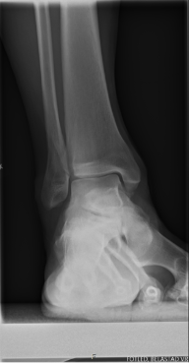  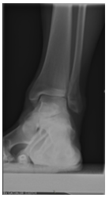  Frontal höger Frontal vänster
Sida | Stående  Patienten står på en pall och en våg med bildplatta/detektorn bakom.  Fotens lateralsida mot bildplatta/detektorn.  För att få en rak sida där malleolerna täcker varandra bör foten vridas något lateralt från bild-  platta/detektorn.  Centrera över leden.  Kriterier  Rak sida. | Sida höger Sida vänster  